Sõiduki klaasi kahju teade

Kahjust teataja
Ees- ja perekonnanimi |  |  |  |  |  |  |  |  |  |  |  |  |  |  | Isikukood
E-post |  |  |  |  |  |  |  |  |  |  |  |  |  |  | Telefon
Teatamise kuupäev
Kindlustusandja
Kahjujuhtum
Toimumise koht |  |  |  |  |  |  |  |  |  |  |  |  |  |  | Toimumise aeg
 | Tänav, maja nr, tee, ristmik, asula; maantee, km, maakond |  |  |  |  |  |  |  |  |  |  |  |  |  |  |  |  |  |  |  | Kuupäev, kellaaeg
Sõiduk |  |  |  |  |  |  |  |  |  |  |  |  |  |  | Reg. märk
 | Mark ja mudel
Kahjustuse põhjus | vandalism või vargus
 | teel olnud kivi paiskumine
 | muu
Kas on muid kahjustusi peale klaasi kahjustumise või hävimise? |  |  |  |  |  |  |  |  |  |  |  |  |  |  |  |  |  |  |  | jah |  |  |  |  |  |  |  | ei
Kahju ulatus | täke
 | pragu
 | klaas hävinud
Kahjustunud klaas
 |  |  |  |  |  |  |  |  |  |  |  |  |  |  |  |  | 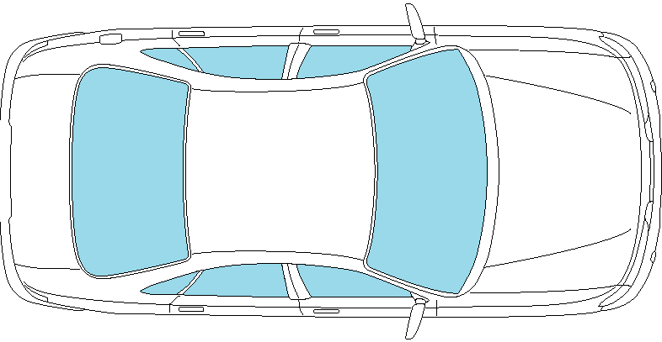
 | muu
Sõiduki taastamine
Remondiettevõte |  |  |  |  |  |  |  |  |  |  |  |  |  |  | Remondi summa |  |  |  |  |  | eurot
Täiendav teave

